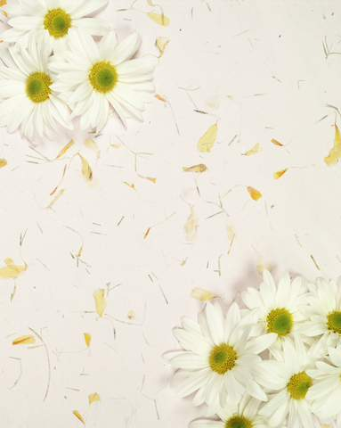
反毒總動員 定名「紫錐花運動」之緣由及構想
一、背景
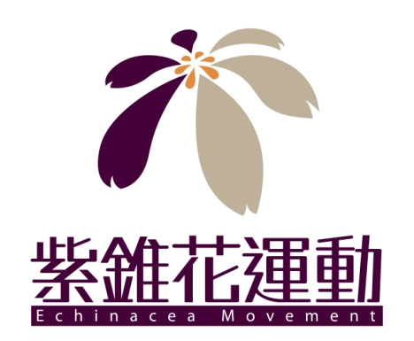
政府為擴大宣示反毒，自83年開始舉辦「全國反毒會議」，迄今19年，但因新毒品層出不窮，其種類、偽裝形態及變異，不易完全察覺阻斷，故反毒宣導似難一仍舊慣，而有必要予以提高層次，以嶄新及系統性之作法加以有效因應。
回顧我國近百年重大文化覺醒或風行活動，多起自校園，如民國初葉之五四運動、晚近60年代之校園民歌，均從校園發軔，擴散至社會，帶動沛然莫之能禦的風氣，引領了時代風騷。
校園之於社會的其他系統，是一個相對單純的環境，因學生年輕識淺，涉世未深，對次文化的引誘抵抗力較弱，易受外力或有心人士的影響；但學生亦是一群有理想、熱情、自覺、自醒能力的青年或青少年，相信在優質的文化刺激下，能對當前不良風習予以批判，並做出正確的抉擇。
我們認為人類施用毒品是一種嚴重的「病態文化」，為了消弭這種「病態文化」，依循以往歷史經驗，更認為應從有熱情、有理想的校園塑造新思維、新觀念，引導青年學子對自我生命的期許與熱情，以消除人類病態文化為21世紀的青年任務之一，並以兼善天下的抱負，將反毒的紫錐花運動由我國校園、社會再推向國際，讓全球國際社會共同奮鬥。
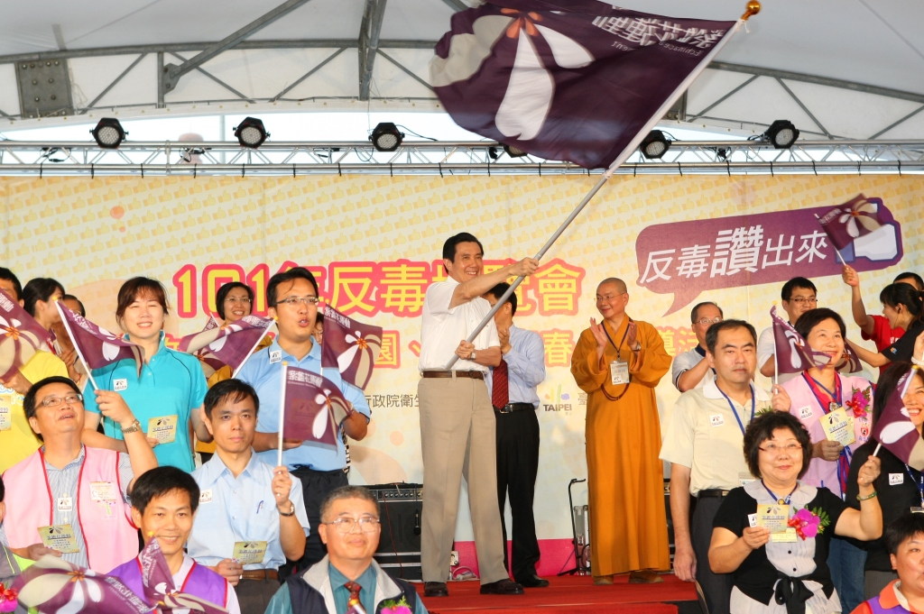
二、推動構想
馬總統於101年6月2日 出席101年反毒會議之反毒博覽會時，在民間團體、教育部蔣部長及 總統傳遞揮舞「紫錐花運動」旗幟，宣示「紫錐花
運動」，由校園推向社會，由國內推向國際，全球一起來，並爭取國際認同此一反毒意象及作為永久反毒代稱。
「紫錐花」係北美菊科植物紫錐菊，為北美印地安人治療蛇、蟲咬傷敷料，晚近歐美企業予以製成健康食品，可以「提升自體免疫力」，以其具有內服外敷之「健身」、「抗毒」的意象，故引為「反毒」的代表花卉。
我國大多數成癮性毒品均源自境外偷渡及走私，以外來品種的紫錐花意象推動反毒並推向國際，較符毒品之移動路徑；而中華民族於清朝末年以降，受毒害深重，可謂禍國殃民、動搖國本，所以反毒的決心絕對堅定，以過來人身份引領國際社會共同推動，並以「紫錐花」做為世界性標誌。
在推動的方法上，初步建議世界各國也都能由校園開始推向社會，再由其國內推至鄰近國家，帶動區域國家及洲際之響應，使紫錐花運動蔚為世界風潮。
三、推動「紫錐花運動」的初步規劃
運動初期循序漸進，相關規劃概述如下：
（一）先設置跨部會「紫錐花運動」推動籌備小組。
（二）繼之成立「紫錐花運動」推動委員會，下設國內處與國際處。
目前教育部已將紫錐花反毒運動的Logo向經濟部(智慧財產局)申請備查紫錐花標章，並將申請商標專利，未來也將申請國際專利。另將於維基百科及相關入口網站建置相關說明資料，以利各界查詢。

教育部、法務部、行政院衛生署及相關機關 敬啟

